De volgende prenten horen allemaal bij een van de oorzaken van de Eerste Wereldoorlog.

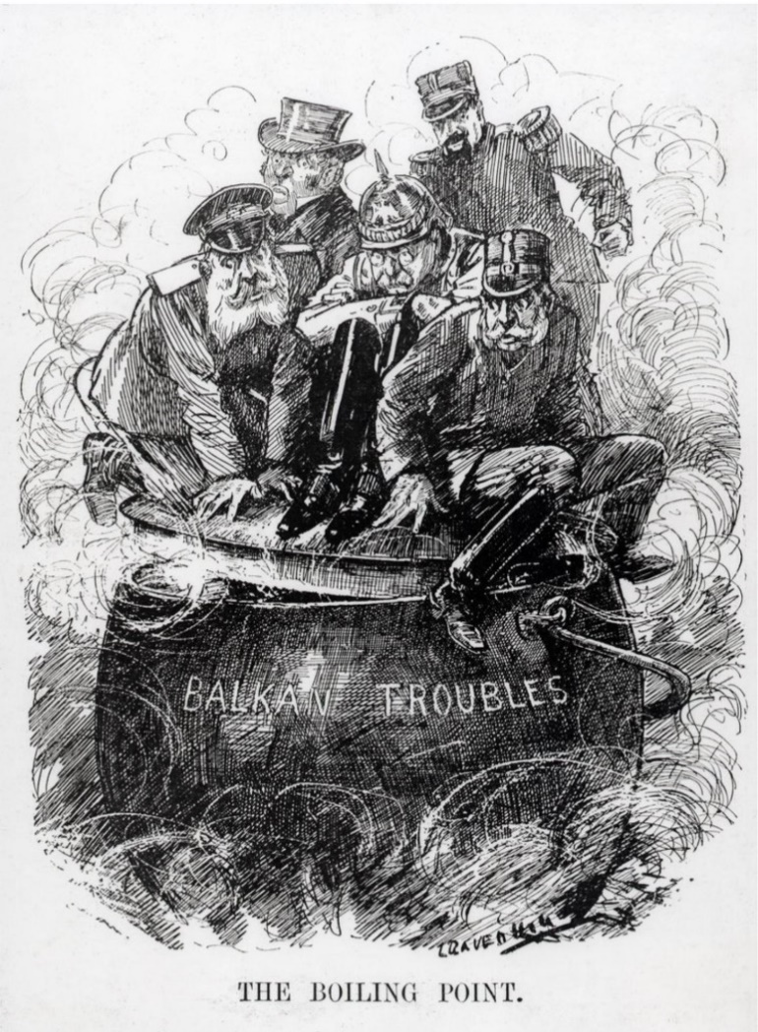
Bron 1: The Boiling Point (1912, Het kookpunt). Op de ketel staat ‘Balkan Troubles’. Op de kist zitten figuren die de Europese grootmachten vertegenwoordigen.
Bij welke oorzaak van WO1 hoort deze prent?
………………………………………………………....................................

Aan welke beeldelementen kun je dat zien?
………………………………………………………………………………………….
………………………………………………………..……………………………….
………………………………………………………..……………………………….
………………………………………………………..……………………………….
………………………………………………………..……………………………….
………………………………………………………..……………………………….
………………………………………………………..……………………………….

Bron 2: ‘Poker and Tong; Or Now we’ve got to play the game.’ (1908)
Vertaling onderschrift:
‘Poker en grootspraak; of we moeten het spelletje spelen.’ Keizer Willem II: “Ik zet 3 dreadnoughts in”.
John Bull: “Ach, simpelweg om te laten zien dat er geen kwade bedoelingen zijn, doe ik er nog 3 bovenop!”
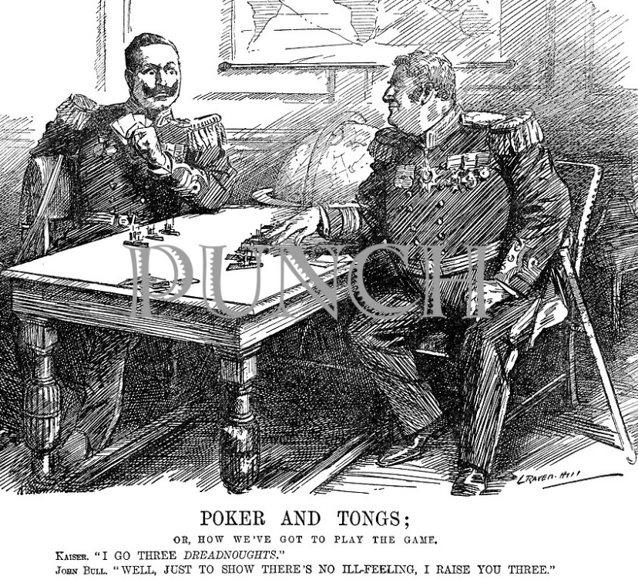
Bij welke oorzaak hoort deze bron?
…………………………………………………………………………………..

Aan welke beeldelementen kun je dat zien?
…………………………………………………………………………………..
…………………………………………………………………………………..
…………………………………………………………………………………..
…………………………………………………………………………………..
…………………………………………………………………………………..
…………………………………………………………………………………..
…………………………………………………………………………………..

Bron 3: ‘A threatening situation: A chain of Friendship’ (1912, Een dreigende situatie: een keten van vriendschap)
Let op de namen van de figuren; v.l.n.r.: Servië, Oostenrijk-Hongarije, Rusland, Duitsland, Frankrijk, Engeland
Bij welke oorzaken hoort deze bron?
……………………………………………………………………………………………………………………………………………………………………………………..
Aan welke beeldelementen kun je dat zien?
……………………………………………………………………………………………………………………………………………………………………………………..
……………………………………………………………………………………………………………………………………………………………………………………..
……………………………………………………………………………………………………………………………………………………………………………………..
……………………………………………………………………………………………………………………………………………………………………………………..
Waarom rennen Frankrijk en Engeland achter de rest aan?
……………………………………………………………………………………………………………………………………………………………………………………..
……………………………………………………………………………………………………………………………………………………………………………………..

